# How does a basic css file look like:

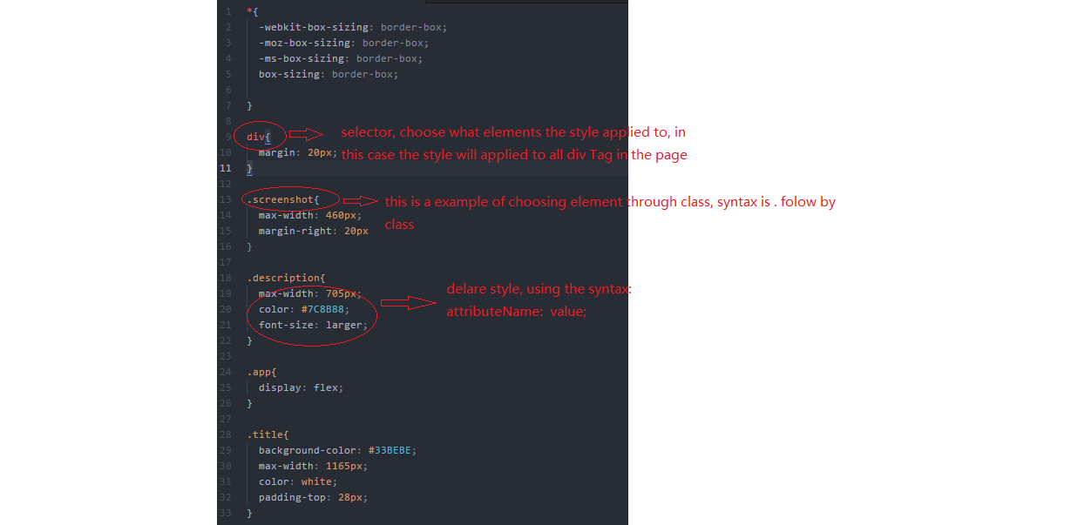

# CSS选择器:

## Tag（标签）选择器：

### 示例：

<html>

<head>

<style type="text/css">

html {color:black;}

h1 {color:blue;}

h2 {color:silver;}

</style>

</head>

<body>

<h1>这是 heading 1</h1>

<h2>这是 heading 2</h2>

<p>这是一段普通的段落。</p>

</body>

</html>

## Class（类别）选择器：

### Note：

Class选择器的className前应加 *. 表示作用于一切声明为该class的标签，一般情况下 * 可省略

一个标签可声明多个class，用空分隔

### 示例：

<html>

<head>

<style type="text/css">

.important {font-weight:bold;}

.warning {font-style:italic;}

.important.warning {background:silver;}

</style>

</head>

<body>

<p class="important">This paragraph is very important.</p>

<p class="warning">This is a warning.</p>

<p class="important warning">This paragraph is a very important warning.</p>

<p>This is a paragraph.</p>

<p>...</p>

</body>

</html>

## ID选择器：

### NOTE:

ID选择器的ID前应加 *# 表示作用于一切声明为该ID的标签，一般情况下 * 可省略

### 示例：

<html>

<head>

<style type="text/css">

#intro {font-weight:bold;}

</style>

</head>

<body>

<p id="intro">This is a paragraph of introduction.</p>

<p>This is a paragraph.</p>

<p>This is a paragraph.</p>

<p>This is a paragraph.</p>

<p>...</p>

</body>

</html>

## 属性选择器：

### Note：

属性选择器的属性名称应放在[]之中

### 示例：

<html>

<head>

<style type="text/css">

[title]

{

color:red;

}

</style>

</head>

<body>

<h1>可以应用样式：</h1>

<h2 title="Hello world">Hello world</h2>

<a title="W3School" href="../../w3school.com.cn/default.htm">W3School</a>

<hr />

<h1>无法应用样式：</h1>

<h2>Hello world</h2>

<a href="../../w3school.com.cn/default.htm">W3School</a>

</body>

</html>

# 复合选择器：

二个或是多个基本选择器，通过不同的方式连接而成的选择器

## 交集选择器：

由二个选择器构成，选中二者各自元素范围的交集。

第一个必须是标记选择器

第二个必须是类别或是ID选择器或者属性选择器

### 示例：

<html>

<head>

<title>交集选择器</title>

<style type="text/css">

/*标记选择器*/

p{

color:blue;

}

/*类别选择器*/

.special{

color:green;

}

/*交集选择器*/

p.special{

color:red;

}

#h3id{color:yellow;}

/*交集选择器*/

p#h3id{color:orange}

[type]{color:black}

input[type=button]{color:green}

</style>

</head>

<body>

<input type="button" value="按钮"/>

<input type="text" value="输入框"/>

<p id="h3id">段落文本</p>

<h3 id = "h3id">段落文本</h3>

<p class="special">段落文本</p>

<h3 class="special">段落文本</h3>

</body>

</html>

## 并集选择器：

集体声明。任何形式的浏览器都可以作为并集选择器的一部分。

通过多个逗号连接。

### 示例：

<html>

<head>

<title>并集选择器</title>

<style type="text/css">

h1,h2,h3,h4,h5,p{/*集体声明，代码量大大减少了！*/

color:purple;

font-size:15px;

}

h2.special,.special,#one{/*集体声明*/

text-decoration:underline;

}

</style>

</head>

<body>

<h1>示例文字</h1>

<h2>示例文字</h2>

<h2 class="special">示例文字</h2>

<h3>示例文字</h3>

<h4>示例文字</h4>

<h5>示例文字</h5>

<p>示例文字</p>

<p class="special">示例文字</p>

<p id="one">示例文字</p>

</body>

</html>

## 后代选择器：

### 示例：

<html>

<head>

<style type="text/css">

h1 em {color:red;}

</style>

</head>

<body>

<h1>This is a <em>important</em> heading</h1>

<p>This is a <em>important</em> paragraph.</p>

</body>

</html>

# Media queries:

Always start with @media , follow by condition statement

## Example:

@media only screen and (max-width:300px){

div{

color: blue;

}

}

# Note:

css对大小写不敏感，但当涉及到与html文档一起工作，class和id名称对大小写是敏感的

Overflow: auto; 防止内容溢出box